Министерство образования Российской Федерации

Федеральное государственное образовательное учреждение высшего образования «Пензенский государственный университет»

Кафедра «Вычислительная техника»

**ПОЯСНИТЕЛЬНАЯ ЗАПИСКА**

к курсовому проекту

по курсу «Электротехника, электроника и схемотехника»

на тему «Устройство измерения и управления»

Вариант № 50.

Выполнил:

Студент группы 20ВВ3

Китаев А.А.

Принял:

к.т.н,

доцент Бычков А.С.

Пенза 2022

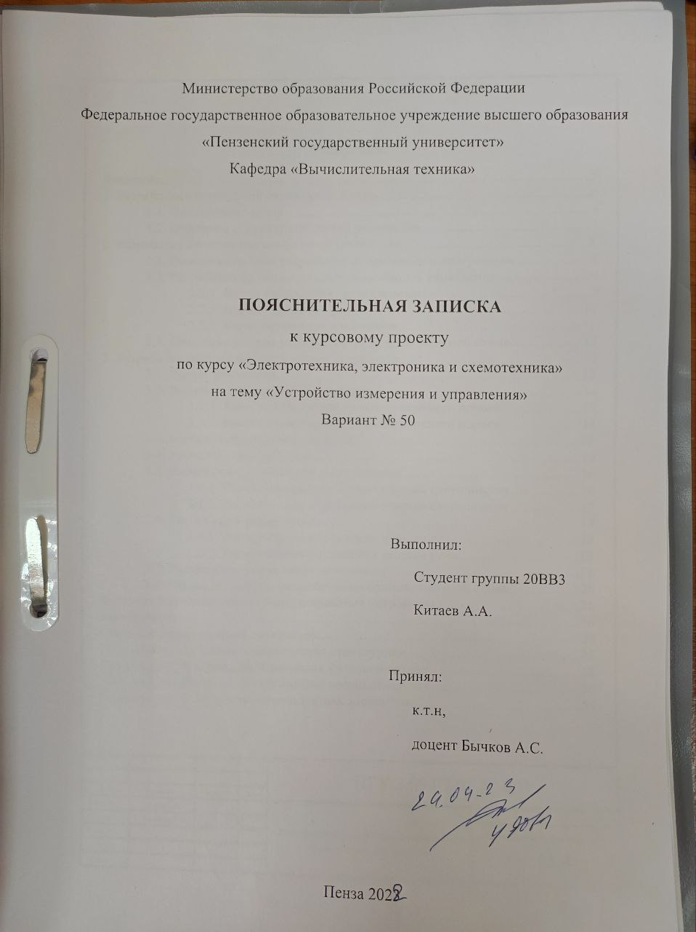

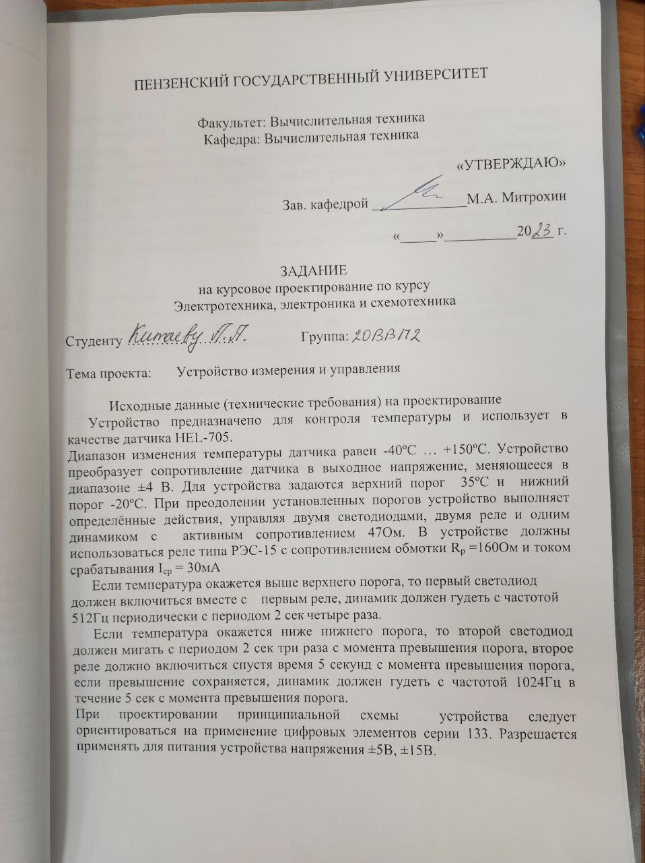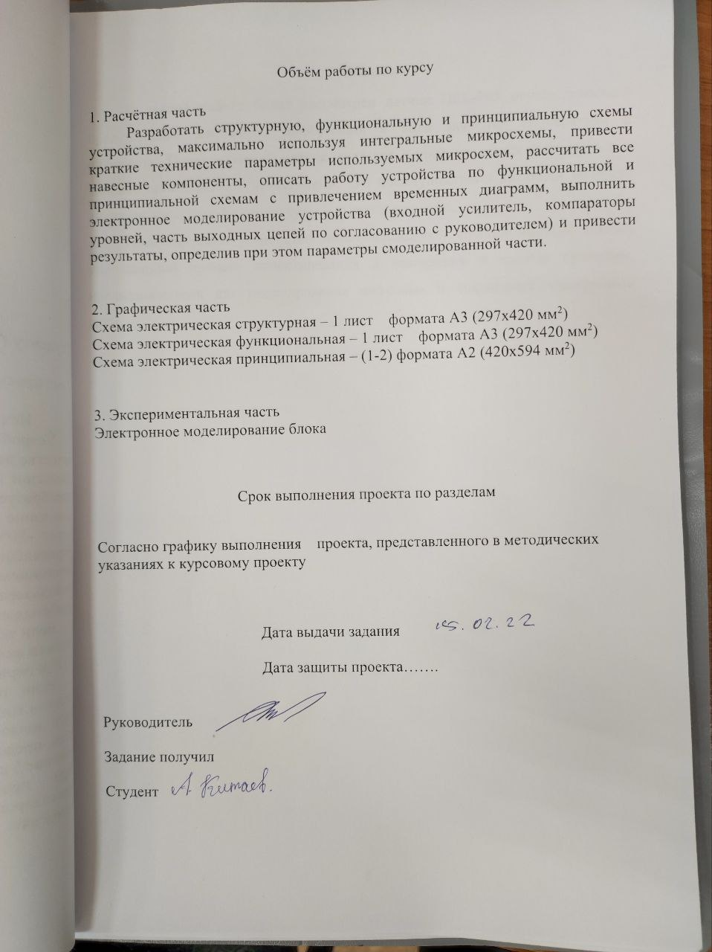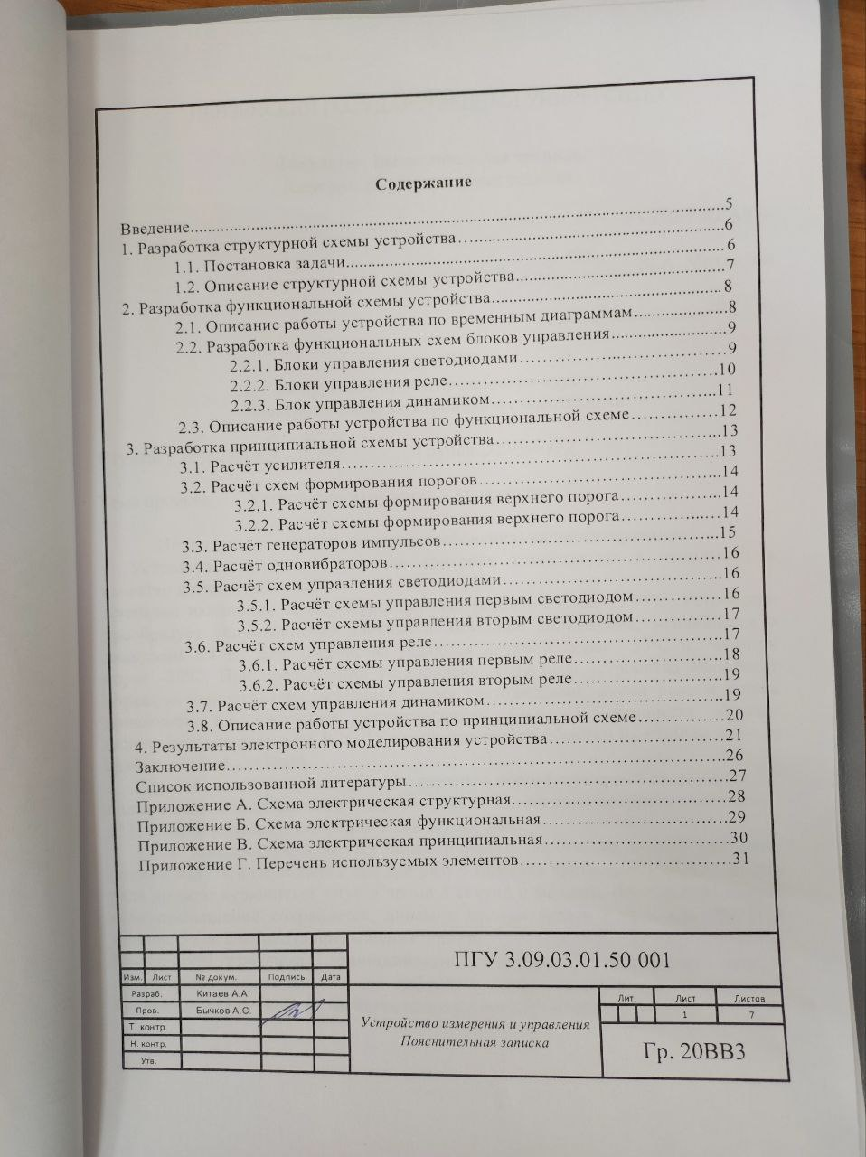



Пензенский государственный университет

Факультет: Вычислительная техника

Кафедра: Вычислительная техника

«Утверждаю»

Зав. кафедрой _____________М.А. Митрохин

«_____»__________20___ г.

Задание

на курсовое проектирование по курсу

Электротехника, электроника и схемотехника

Студенту ………………….. Группа:

Тема проекта: Устройство измерения и управления

Исходные данные (технические требования) на проектирование

Устройство предназначено для контроля температуры и использует в качестве датчика HEL-705.

Диапазон изменения температуры датчика равен -40ºС … +150ºС. Устройство преобразует сопротивление датчика в выходное напряжение, меняющееся в диапазоне ±4 В. Для устройства задаются верхний порог 35ºС и нижний порог -20ºС. При преодолении установленных порогов устройство выполняет определённые действия, управляя двумя светодиодами, двумя реле и одним динамиком с активным сопротивлением 47Ом. В устройстве должны использоваться реле типа РЭС-15 с сопротивлением обмотки Rр =160Ом и током срабатывания Iср = 30мА

Если температура окажется выше верхнего порога, то первый светодиод должен включиться вместе с первым реле, динамик должен гудеть с частотой 512Гц периодически с периодом 2 секчетыре раза.

Если температура окажется ниже нижнего порога, то второй светодиод должен мигать с периодом 2 сек три раза с момента превышения порога, второе реле должно включиться спустя время 5 секунд с момента превышения порога, если превышение сохраняется, динамик должен гудеть с частотой ­1024Гц в течение 5 сек с момента превышения порога.

При проектировании принципиальной схемы устройства следует ориентироваться на применение цифровых элементов серии 133. Разрешается применять для питания устройства напряжения ±5В, ±15В.

Объём работы по курсу

1. Расчётная часть

Разработать структурную, функциональную и принципиальную схемы устройства, максимально используя интегральные микросхемы, привести краткие технические параметры используемых микросхем, рассчитать все навесные компоненты, описать работу устройства по функциональной и принципиальной схемам с привлечением временных диаграмм, выполнить электронное моделирование устройства (входной усилитель, компараторы уровней, часть выходных цепей по согласованию с руководителем) и привести результаты, определив при этом параметры смоделированной части.

2. Графическая часть

Схема электрическая структурная – 1 лист формата А3 (297х420 мм2)

Схема электрическая функциональная – 1 лист формата А3 (297х420 мм2) Схема электрическая принципиальная – (1-2) формата А2 (420х594 мм2)

3. Экспериментальная часть

Электронное моделирование блока

### Срок выполнения проекта по разделам

Согласно графику выполнения проекта, представленного в методических указаниях к курсовому проекту

Дата выдачи задания

Дата защиты проекта…….

Руководитель

Задание получил

Студент

# Введение

В данной работе будет рассмотрен датчик HEL-705 осуществляющий представление аналоговой информации в виде значений температуры в цифровую. Проектируемый датчик является одним из самых популярных в линейке производителя «Honeywell». Его преимуществами являются широкий диапазон измеряемой температуры и высокая точность.

Проектируемое устройство имеет несложный функциональный состав, упрощающий процесс проектирования и реализации в пакетах программ, предназначенных для моделирования цифровых и аналоговых электронных схем.

# Разработка структурной схемы устройства

## Постановка задачи

Устройство предназначено для контроля температуры и использует в качестве датчика HEL-705.

Диапазон изменения температуры датчика равен -40ºС … +150ºС. Устройство преобразует сопротивление датчика в выходное напряжение, меняющееся в диапазоне ±4 В.

Для устройства задаются верхний порог 35ºС и нижний порог -20ºС.

При превышении верхнего порога в 35ºС:

* первый светодиод должен включиться вместе с первым реле
* динамик должен гудеть с частотой 512Гц периодически с периодом 2 секчетыре раза.

При превышении нижнего порога в -20ºС:

* второй светодиод должен мигать с периодом 2 сек три раза с момента превышения порога,
* второе реле должно включиться спустя время 5 секунд с момента превышения порога,
* динамик должен гудеть с частотой ­1024Гц в течение 5 сек с момента превышения порога.

В устройстве используются реле типа РЭС -15 с сопротивлением обмотки Rр =160Ом и током срабатывания Iср = 30мА и цифровые элементы серии 133.

## Описание структурной схемы устройства

Разработанная структурная схема устройства представлена в [Приложении А](#_Приложение А. Структурная схема устройства).

Устройство содержит:

* датчик,
* усилитель,
* фильтр,
* первый и второй компараторы,
* блоки управления первым и вторым светодиодами, первым и вторым реле, динамиком,
* реле,
* светодиоды,
* динамик.

Согласно схеме, при превышении верхнего или нижнего порога срабатывает соответствующий компаратор, далее блоки управления, согласно заданию, включают светодиод, динамик и реле.

# Разработка функциональной схемы устройства

## Описание работы устройства по временным диаграммам

Временная диаграмма работы устройства представлена на рисунке 1.

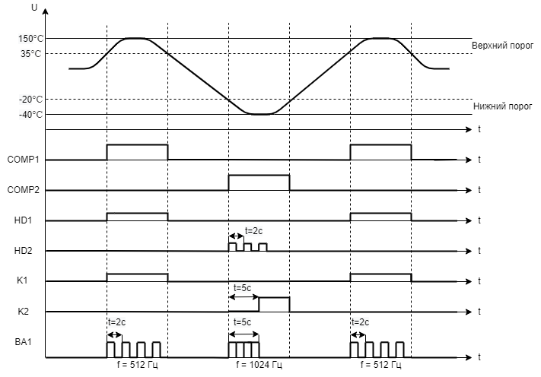

Рисунок 1 - Временная диаграмма работы устройства

Из неё следует: при преодолении верхнего порога срабатывает первый компаратор, первый светодиод должен включиться вместе с первым реле, динамик непрерывно гудит с частотой 512Гц периодически с периодом 2 секчетыре раза. При преодолении нижнего порога срабатывает второй компаратор, второй светодиод мигает с периодом 2 сек три раза с момента превышения порога, второе реле включается спустя время 5 секунд с момента превышения порога, если превышение сохраняется, динамик гудит с частотой ­1024Гц в течение 5 сек с момента превышения порога.

## Разработка функциональных схем блоков управления

### Блоки управления светодиодами

Схема управления первым светодиодом представлена на рисунке 2.

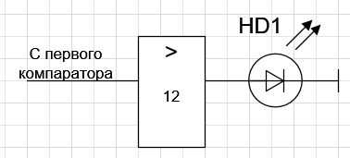

Рисунок 2 - Схема управления первым светодиодом HD1

Согласно заданию, первый светодиод включается с момента преодоления верхнего порога. Поэтому сигнал с первого компаратора подаётся на операционный усилитель усиливает сигнал и управляет первым светодиодом HD1.

Схема управления вторым светодиодом представлена на рисунке 3.

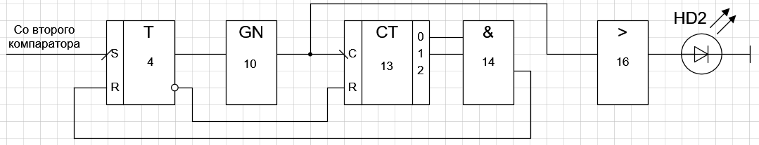

Рисунок 3 - Схема управления вторым светодиодом HD2

Согласно заданию, второй светодиод непрерывно мигает с периодом 2 сек во время преодоления нижнего порога три раза. При превышении порога, сигнал с компаратора подаётся на RS-триггер, далее для формирования периода 2 секунды, последовательно подключен генератор, из которого сигнал идет в счетчик. Счетчик, в свою очередь, считает количество итераций данного цикла. После получения на выходе числа 3, счетчик сбрасывает RS-триггер. Далее сигнал подается на вход операционного усилителя, который усиливает сигнал и управляет вторым светодиодом HD2.

### Блоки управления реле

Схема управления первым реле представлена на рисунке 4.

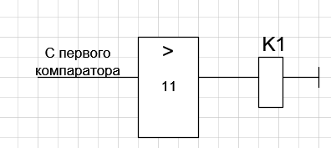

Рисунок 4 - Схема управления первым реле К1

Согласно заданию, первое реле включается с момента преодоления верхнего порога. Поэтому сигнал с первого компаратора подаётся на операционный усилитель усиливает сигнал и управляет первым реле K1.

Схема управления вторым реле представлена на рисунке 5.

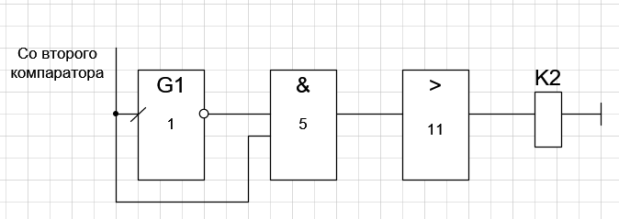

Рисунок 5 - Схема управления вторым реле К2

### Блоки управления динамиком

Схема управления динамиком представлена на рисунке 6.

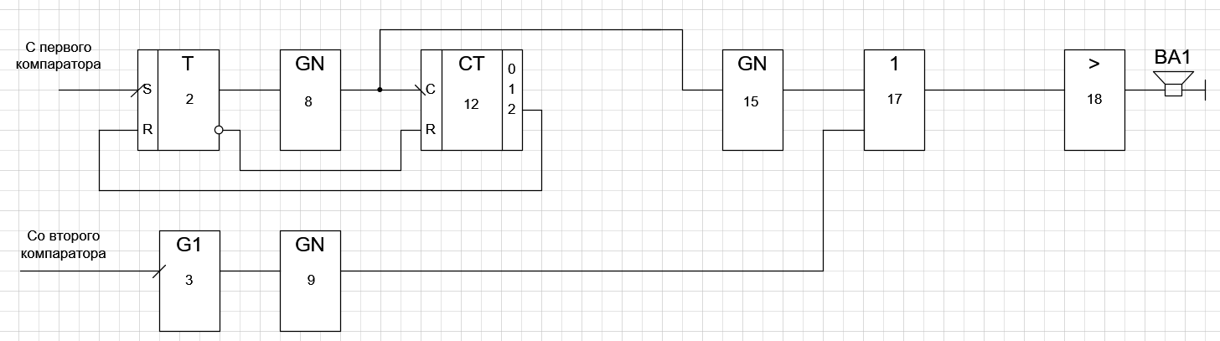

Рисунок 6 - Схема управления динамиком ВА1

В случае преодоления верхнего порога, динамик гудит с частотой 512Гц 4 раза с периодом 2 секунды. В случае преодоления нижнего порога, динамик гудит с частотой 1024Гц 5 секунд.

При превышении верхнего порога, сигнал с компаратора подаётся на RS-триггер, далее для формирования периода 2 секунды, последовательно подключен генератор, из которого сигнал идет в счетчик. Счетчик, в свою очередь, считает количество итераций данного цикла. Сигнал идет на генератор, формирующий частоту – 512Гц. После получения на выходе числа 4, счетчик сбрасывает RS-триггер. При превышении нижнего порога, сигнал со второго компаратора подаётся на одновибратор, а затем на генератор импульсов, который задает частоту 1024Гц, и гудит он 5 секунд. Полученные сигналы подаются на вход дизъюнктора, на его выходе будет сформировано необходимое количество импульсов. Сигнал с дизъюнктора подаётся на усилитель, который управляет динамиком BA1.

## Описание работы устройства по функциональной схеме

Учитывая, предложенные решения, была разработана функциональная схема, представленная в приложении Б.

Разработанное устройство содержит:

1 - датчик HEL-705; 2,6,7,11,16,18 - операционные усилители; 3,4 - компараторы; 1,3 - одновибраторы; 2,4 – RS-триггер; 12,13 - счетчик; 8,9,10,15 - генераторы импульсов; 5,14 - дизъюнкторы; 17 - конъюнктор.

Устройство работает следующим образом:

Если компаратор 3 формирует уровень логической единицы при превышении верхнего порога, то светодиод HD2 включается вместе с реле K2 получив на вход импульсы с усилителей 6 и 7. Чтобы включился динамик BA1, импульс подается на RS-триггер 2 и генератор импульсов 8 формируют период 2с и счетчик 12 отсчитывает 4 раза, далее импульс идет на генератор импульсов 15, формирующего частоту 512Гц и, наконец, на динамик BA1.

Если компаратор 4 формирует уровень логической единицы при превышении нижнего порога, то светодиод HD2 начинает мигать с периодом 4с во время преодоления порога три раза: на RS-триггер 4 и генератор импульсов 10 формируют период 2с и счетчик 13 отсчитывает 3 раза, реле K2 включается спустя 5с с момента превышения порога, получив на вход импульс с одновибратора 1. Одновибратор 3 и генератор импульсов 9 в течение 5 секунд выставляет частоту динамика BA1 – 1024Гц.

# Разработка принципиальной схемы устройства

## Расчёт усилителя

Статика:

Диапазон R1:

R-40=Rнач+(tн*S) = 1000+(40*3,7)=1074Ом (Нижний предел)

Ближайший стандартный номинал резистора - 1100Ом±5%

R150=Rнач+(tв*S) =1000+(150*3,7)=2036Ом(Верхний предел)

Ближайший стандартный номинал резистора - 2000Ом±5%

=> E1=5В, E2=-5В

Ток через R1 при верхней границе: I1=E/R1=5/2000=0,0025А

Ток через R1 при нижней границе: I2=E/R1=5/1100=0,004545А

Подставим полученные значения в формулу:

E2/R2+E1/R1=-Uвых/R3

Нижний предел R1: -5/R2+5/1100=0/R3 =>R2=1100Ом

Верхний предел R1: -5/R2+5/2000=-3/R3

5/1100-5/2000=-3/R3 =>R3=1364Ом

Ближайший стандартный номинал резистора - 1500Ом±5%

Динамика:

∆I=Iн-Iв=0,004545-0,0025=0,002045А

Аsin=∆I/2=0,002045/2=0,0010225A

Аsin действующее=Аsin*0,707=0,0007229075A

I=Imax(Iн)-Аsin=0,004545-0,0010225=0,0035225A

=> 0,004545A->0В; 0,0025A->3В

## Расчёт схем формирования порогов

Согласно заданию, при преодолении верхнего и нижнего порогов, устройство должно выполнять определённые функции, поэтому целесообразно использование компараторов на выходе усилителя.

Пороговые уровни высчитываются по формуле:

E2/R2+E1/R1= -Uвых/R3

Верхний порог - 35ºС

Нижний порог – (-20ºС)

Напряжение, питающее усилитель - 5В.

Зададим ток через делитель, равный I=0,002А

### Расчёт схемы формирования верхнего порога

Верхний порог = 35ºС.

R35=Rнач+(tн*S) = 1000+(35*3,7)=1185Ом (Нижний предел)

Ближайший стандартный номинал резистора - 1100Ом±5%

Iв = 5/1925 = 0,0025974A

Напряжение, которое будет формироваться на выходе усилителя:

E/R1+Iв = Uпор/R3

5/1074+0,0025974=Uпор/1364 =>Uпор=2,806В

R1+R2=E/I=5/0,002=2500Ом

Uпор=I*R2=>R2=Uпор/I=2,806/0,002=1403Ом

R1=2500-1403=1097Ом

### Расчёт схемы формирования нижнего порога

Нижний порог = 20ºС.

R-20=Rнач+(tв*S) =1000+(20*3,7)=1925Ом(Верхний предел)

Ближайший стандартный номинал резистора - 2000Ом±5%

Iн = 5/1185 = 0,0042194

Напряжение, которое будет формироваться на выходе усилителя:

E/R1+Iв = Uпор/R3

5/2036+0,0042194=Uпор/1364 =>Uпор=0,594В

R1+R2=E/I=5/0,002=2500Ом

Uпор=I*R2=>R2=Uпор/I=0,594/0,002=297Ом

R1=2500-297=2203Ом

## Расчёт генераторов импульсов

Согласно заданию, при преодолении верхнего порога, первый светодиод должен включиться вместе с первым реле, динамик должен гудеть с частотой 512Гц с периодом 2 сек четыре раза.

При преодолении нижнего порога, второй светодиод должен мигать с периодом 2 сек три раза с момента превышения порога, второе реле должно включиться спустя время 5 сек с момента превышения порога, если превышение сохраняется, динамик должен гудеть с частотой 1024 Гц в течение 5 секунд с момента превышения порогаю.

Период и частота задаются с генераторов сигналов. Генераторы управляются дифференцируемой RC - цепью.

Для Т=2с:

C = 1*10-6 мкФ±1%

T = 1,4RC => R = T/1,4C = 2/1,4*1*10-6= 1,428571*106Ом

Ближайший стандартный номинал резистора - 1,5МОм±1%

Для f=512Гц:

C = 1*10-6 мкФ±1%

f = 0,7/RC => R = 0,7/Cf = 0,7/512*1*10-6 = 0,0054*106Ом

Ближайший стандартный номинал резистора - 2,7КОм±5%

Для f=1024Гц:

C = 1*10-6 мкФ±1%

f = 0,7/RC => R = 0,7/Cf = 0,7/1024*1*10-6 = 0,000686Ом

Ближайший стандартный номинал резистора - 1,5КОм±1%

## Расчёт одновибраторов

Для реле, включающегося, спустя 5с:

C = 1*10-6 мкФ±1%

T = 1,1RC => R = T/1,1C = 5/1,1*1*10-6= 4,545454*10-6Ом

Ближайший стандартный номинал резистора - 3,9МОм±1%

Для динамика, включающегося на 5с:

C = 1*10-6 мкФ±1%

T = 1,1RC => R = T/1,1C = 5/1,1*1*10-6 = 4,545454*10-6Ом

Ближайший стандартный номинал резистора - 3,9МОм±1%

## Расчёт схем управления светодиодами

Уровень логической единицы на выходе микросхем серии 133 - 3,675В, падение напряжения на светодиоде 2В, значит на резисторе будет падать 1,675В.

Падение на переходе коллектор - эмиттер на биполярном транзисторе - до 0,1В, база - эмиттер - 0,6В.

В схеме был использован биполярный транзистор с коэффициентом усиления по току b=231 и током коллектора IDV=0,01А.

### Расчёт схемы управления первым светодиодом

Светодиод управляется ключом на биполярном транзисторе.

Падение напряжения на резисторе:

∆URк = 1,675В

Сопротивление резистора, ограничивающего Iк:

Rк=∆URк /Iд = 1,675/0,001 = 1675Ом

Ближайший стандартный номинал резистора - 1800Ом±5%

Ток, протекающий через светодиод:

Iк=∆URк/Rк=1,675/1800=0,0009306А

Напряжение на резисторе:

∆URб = Uкомп-0,6 = 5-0,6В= 4,4В

Ток базы:

Iб=Iк/b=0,0009306/231=0,000004028А

Сопротивление резистора цепи базы:

Rб=∆URб/Iб = 4,4/0,000004028 = 1МОм

Ближайший стандартный номинал резистора - 1МОм±5%

### Расчёт схемы управления вторым светодиодом

Падение напряжения на резисторе:

∆URк = 1,675В

Сопротивление резистора, ограничивающего Iк:

Rк=∆URк /Iд = 1,675/0,001 = 1675Ом

Ближайший стандартный номинал резистора - 1800Ом±5%

Ток, протекающий через светодиод:

Iк=∆URк/Rк=1,675/1800=0,0009306А

Напряжение на резисторе:

∆URб = Uкомп-0,6 = 5-0,6В= 4,4В

Ток базы:

Iб=Iк/b=0,0009306/231=0,000004028А

Сопротивление резистора цепи базы:

Rб=∆URб/Iб = 4,4/0,000004028 = 1МОм

Ближайший стандартный номинал резистора - 1МОм±5%

## Расчёт схем управления реле

В устройстве должны использоваться реле типа РЭС -15 с сопротивлением обмотки Rр =160Ом и током срабатывания Iср = 30мА.

Uср=R*Iср = 160Ом* 30мА = 48В

Таким образом рассчитано первое реле. Оно будет работать при поступлении на него единичного уровня с компаратора. Второе реле согласуем с помощью добавления инвертора для включения во время преодоления нижнего порога.

Реле управляется транзисторным ключом на биполярных транзисторах.

Уровень логической единицы на выходе микросхем серии 133 - 3,675В, падение напряжения на светодиоде 2В, значит на резисторе будет падать 1,675В.

Падение на переходе коллектор - эмиттер на биполярном транзисторе - до 0,1В, база - эмиттер - 0,6В.

В схеме был использован биполярный транзистор с коэффициентом усиления по току b=231 и током коллектора IDV=0,01А.

### Расчёт схемы управления первым реле

Светодиод управляется ключом на биполярном транзисторе.

Падение напряжения на резисторе:

∆URк = 1,675В

Сопротивление резистора, ограничивающего Iк:

Rк=∆URк /Iд = 1,675/0,001 = 1675Ом

Ближайший стандартный номинал резистора - 1800Ом±5%

Ток, протекающий через светодиод:

Iк=∆URк/Rк=1,675/1800=0,0009306А

Напряжение на резисторе:

∆URб = Uкомп-0,6 = 5-0,6В= 4,4В

Ток базы:

Iб=Iк/b=0,0009306/231=0,000004028А

Сопротивление резистора цепи базы:

Rб=∆URб/Iб = 4,4/0,000004028 = 1МОм

Ближайший стандартный номинал резистора - 1МОм±5%

### Расчёт схемы управления вторым реле

Падение напряжения на резисторе:

∆URк = 1,675В

Сопротивление резистора, ограничивающего Iк:

Rк=∆URк /Iд = 1,675/0,001 = 1675Ом

Ближайший стандартный номинал резистора - 1800Ом±5%

Ток, протекающий через светодиод:

Iк=∆URк/Rк=1,675/1800=0,0009306А

Напряжение на резисторе:

∆URб = Uкомп-0,6 = 5-0,6В= 4,4В

Ток базы:

Iб=Iк/b=0,0009306/231=0,000004028А

Сопротивление резистора цепи базы:

Rб=∆URб/Iб = 4,4/0,000004028 = 1МОм

Ближайший стандартный номинал резистора - 1МОм±5%

## Расчёт схемы управления динамиком

Динамик управляется транзисторным ключом на биполярных транзисторах.

Уровень логической единицы на выходе микросхем серии 555 - 3,675В, падение напряжения на светодиоде 2В, значит на резисторе будет падать 1,675В.

Падение на переходе коллектор - эмиттер на биполярном транзисторе - до 0,1В, база - эмиттер - 0,6В.

В схеме был использован биполярный транзистор с коэффициентом усиления по току b=231 и током коллектора IDV=0,01А.

Падение напряжения на резисторе:

∆URк = 1,675В

Сопротивление резистора, ограничивающего Iк:

Rк=∆URк /Iд = 1,675/0,001 = 1675Ом

Ближайший стандартный номинал резистора - 1800Ом±5%

Ток, протекающий через светодиод:

Iк=∆URк/Rк=1,675/1800=0,0009306А

Напряжение на резисторе:

∆URб = Uкомп-0,6 = 5-0,6В= 4,4В

Ток базы:

Iб=Iк/b=0,0009306/231=0,000004028А

Сопротивление резистора цепи базы:

Rб=∆URб/Iб = 4,4/0,000004028 = 1МОм

Ближайший стандартный номинал резистора - 1МОм±5%

## Описание работы устройства по принципиальной схеме

Разработанная принципиальная схема и перечень используемых в ней элементов представлены в приложении В.

Устройство работает следующим образом: выходной сигнал усилителя принимается на входы компараторов, сравнивающих его с опорными пороговыми уровнями.

Если превышен верхний порог, то на выходе первого компаратора формируется нарастающий фронт и формируется уровень логической единицы. По нарастающему фронту сигнал приходит на усилители, которые усиливают импульсы для первого светодиода и реле, а также, на RS-триггер, далее в генератор и счетчик, перед прохождением в динамик

Если превышен нижний порог, то на выходе второго компаратора формируется уровень логической единицы. Сигнал передается на одновибратор и генератор, формирующие заданную частоту и время, и подающие импульс на динамик, а также на одновибратор, управляющий вторым реле и на RS-триггер, далее в генератор и счетчик, управляющие вторым светодиодом.

# Результаты электронного моделирования

Моделирование части рабочей схемы производится в рабочем окне программы для моделирования цифровых и аналоговых электронных схем EWB.

Моделирование усилителя датчика представлено на рисунках 7 и 8.

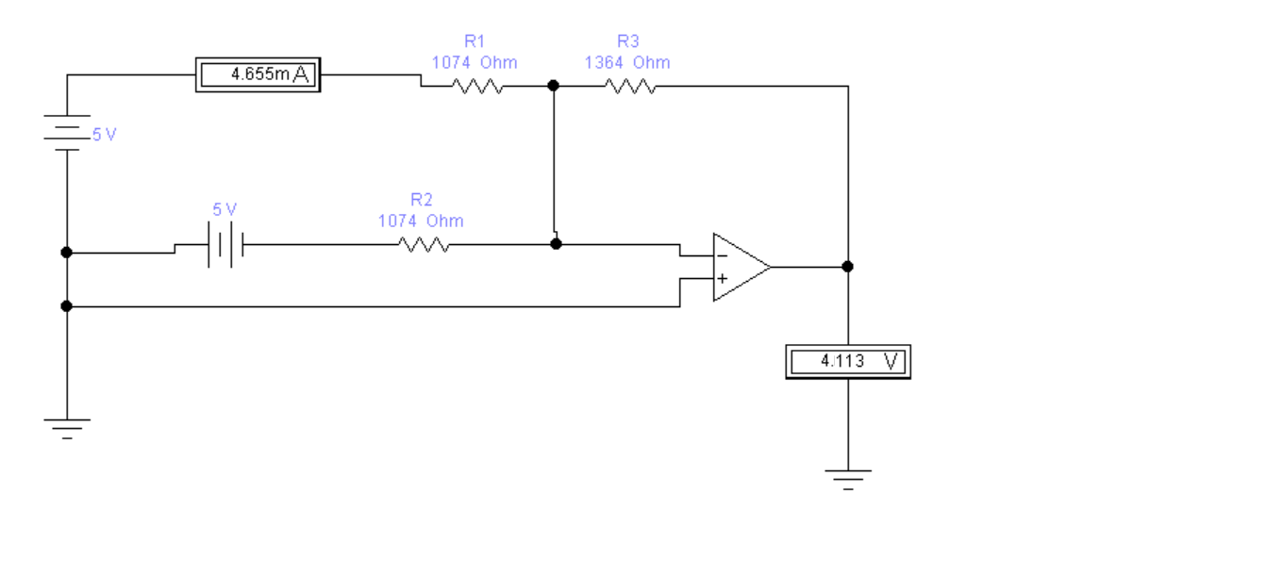

Рисунок 7 - Моделирование усилителя датчика при нижнем пределе измеряемого диапазона

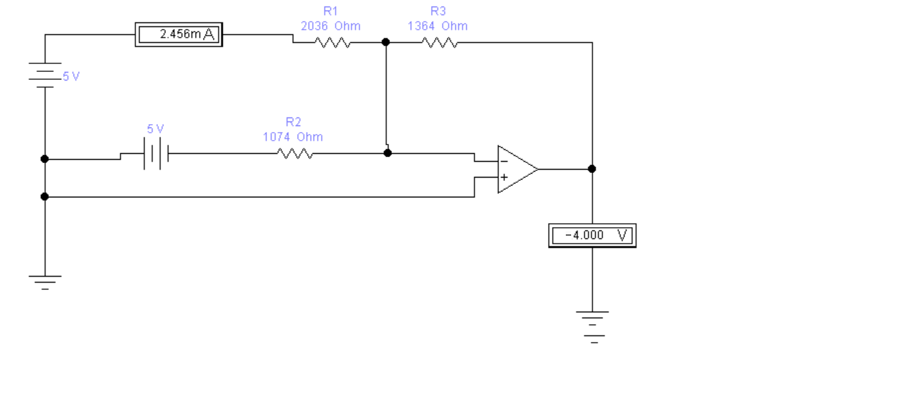

Рисунок 8 - Моделирование усилителя датчика при верхнем пределе измеряемого диапазона

Результаты моделирования подтверждают правильность приведённых выше расчётов.

Далее при моделировании создаётся модель датчика в виде двух источников тока: постоянного и переменного.

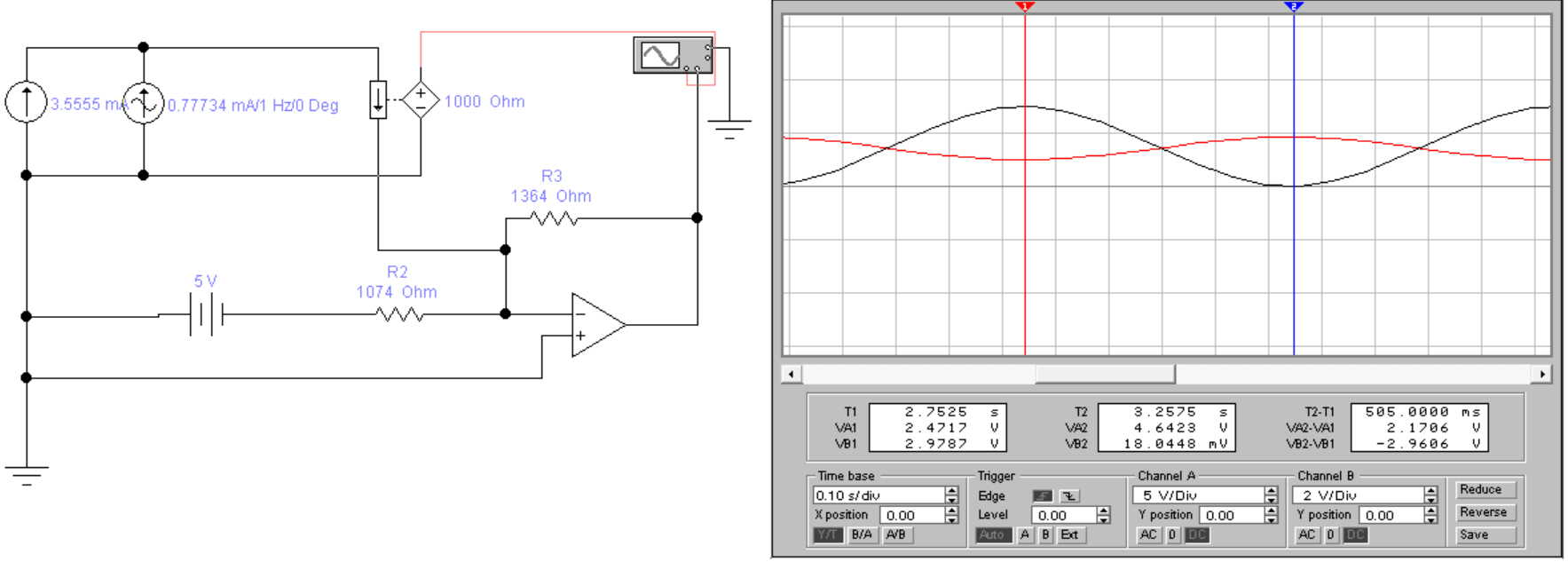

Рисунок 9 - Моделирование усилителя датчика в динамике

Далее к рассмотренной модели добавляются компараторы. На рисунке 10 приведена итоговая модель и результаты моделирования входного и выходного сигналов усилителя.

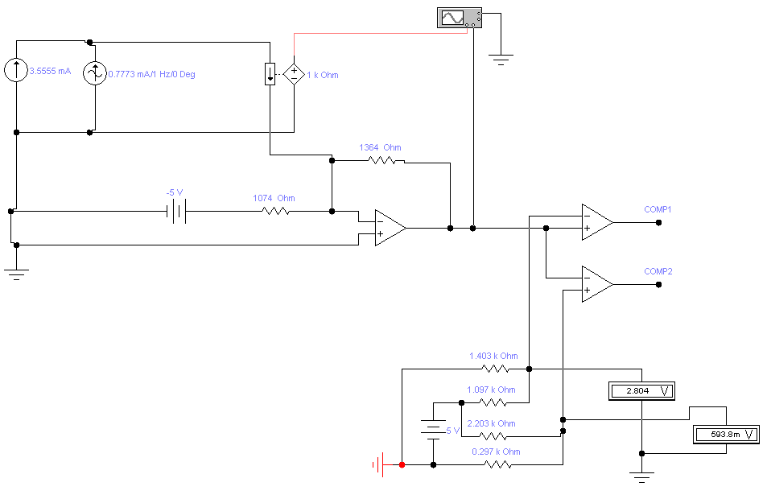

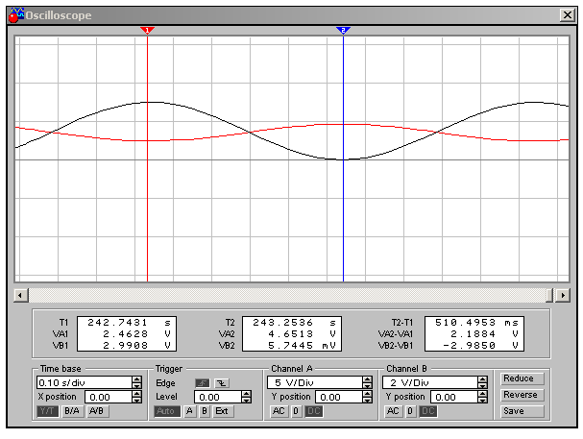

Рисунок 10 - Моделирование первого компаратора

На рисунке 11 приведена модель и результаты моделирования входного и выходного сигналов первого компаратора.

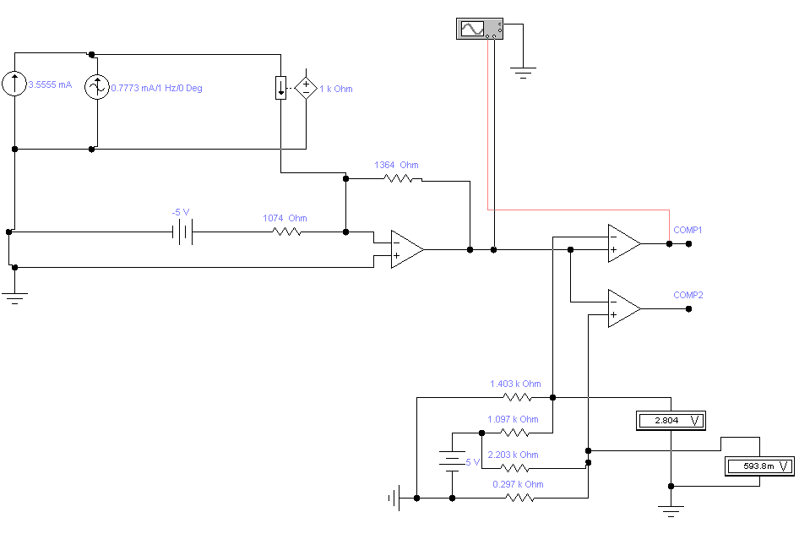

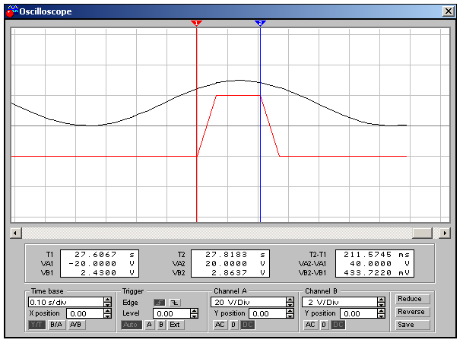

Рисунок 11 - Моделирование первого компаратора

На рисунке 12 приведена модель и результаты моделирования входного и выходного сигналов второго компаратора.

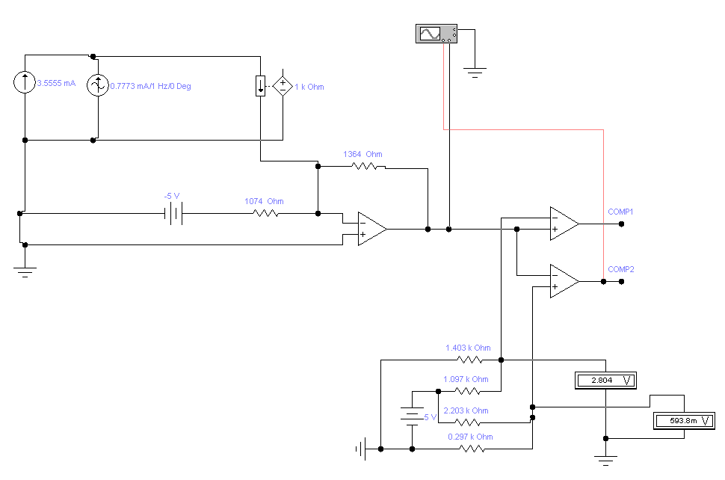

Рисунок 14 - Моделирование второго компаратора

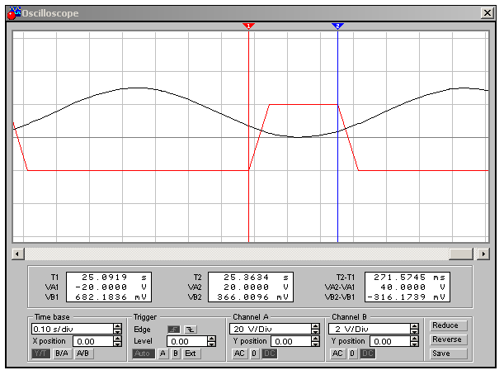

Рисунок 15 - Показания осциллографа

Представленные выше результаты моделирования демонстрируют правильность теоретических расчётов и правильность работы рассматриваемой схемы.

Заключение

В ходе работы была рассчитана, спроектирована и протестирована модель датчика HEL-705. элементы были выбраны с учётом возможности работы при значениях, полученных в расчётах, в соответствии с заданием.

# Список используемой литературы

1. Л.А. Брякин. Электротехника и электроника. Конспект лекций. Пенза, ПГУ, 2004.
2. Honeywell Inc.HEL-700 Series Platinum RTD Temperature Sensors. Freeport, 2012.
3. Я. Ю. Волкова. Базовые элементы цифровой техники. Изд-во Екатеринбургского государственного университета, 2018.

# Приложение А. Структурная схема устройства.

Приложение Б. Функциональная схема устройства



Приложение В. Принципиальная схема устройства



*Изм*

*Лист*

*?_*

*докум.*

*Подпись*

*Дата*

*Разраб.*

*Провер.*

*Т. контр.*

*Реценз*

*Н. контр.*

*Утверд.*

*Лит*

*Масса*

*Масштаб*

*Лист*

*Листов*

*Устройство измерения и*

*управления*

*Схема электрическая*

*принципиальная.*

20ВВ3

Китаев А.А

*ПГУ 3.09.03.01.49 004 Э3*

Бычков А.С.

1

1

# Приложение Г. Перечень используемых элементов



